Dokumentation – Node.js-Anwendung mit Docker, Docker Compose und GitHub

Ausgangslage
Zu Beginn der Arbeit stand ein bestehendes GitHub-Repository mit einer Node.js-Anwendung zur Verfügung. Das Ziel war es, die Anwendung lokal einzurichten, zu testen und anschliessend für den Betrieb mit Docker vorzubereiten.
Dabei wurden verschiedene Technologien miteinander kombiniert. GitHub wurde für die Verwaltung des Projekts und die Speicherung des Quellcodes verwendet. Mit Git wurden die Änderungen lokal versioniert und anschliessend wieder auf GitHub übertragen. Node.js dient als Laufzeitumgebung der Anwendung. Docker wurde eingesetzt, um die Anwendung unabhängig von der lokalen Umgebung in einem Container auszuführen.
Die Aufgabe bestand somit darin, aus dem vorhandenen Projekt eine möglichst reproduzierbare Anwendung zu erstellen, die sowohl lokal als auch in einem Docker-Container gestartet werden kann.

Ziel
Das Ziel der Arbeit war es, eine vorhandene Node.js-Anwendung vollständig einzurichten und zu containerisieren.
Dafür sollte zunächst ein eigener Fork des ursprünglichen GitHub-Repositories erstellt werden. Anschliessend wurde das Repository auf den lokalen Computer geklont und die Entwicklungsumgebung eingerichtet.
Danach wurde die Node.js-Anwendung untersucht und lokal ausgeführt. Zusätzlich wurden die benötigten Konfigurationsdateien erstellt.
Anschliessend wurde aus dem Dockerfile ein Docker-Image erstellt. Aus diesem Image wurde ein Docker-Container gestartet und die Anwendung über einen entsprechenden Port erreichbar gemacht.
Zum Schluss wurde Docker Compose eingerichtet, damit die Anwendung einfacher und reproduzierbar gestartet werden kann. Alle wichtigen Änderungen wurden mit Git verbunden und auf GitHub gespeichert.

GitHub-Fork
Als erster Schritt wurde das vorhandene GitHub-Repository geforkt. Ein Fork ist eine eigene Kopie eines bestehenden Repositorys auf dem eigenen GitHub-Konto.
Der Vorteil eines Forks besteht darin, dass Änderungen am Projekt vorgenommen werden können, ohne direkt das ursprüngliche Repository zu verändern.
Nach dem Erstellen des Forks existierte eine eigene Version des Projekts auf GitHub. Dieses Repository wurde anschliessend als Grundlage für die weitere Arbeit verwendet.
Der Ablauf war grundsätzlich:
- Ursprüngliches GitHub-Repository öffnen.
- Die Funktion Fork auswählen.
- Das eigene GitHub-Konto als Ziel auswählen.
- Den Fork erstellen.
- Die URL des eigenen Forks für das Klonen verwenden.

Repository klonen
Nach dem Erstellen des Forks wurde das Repository auf den lokalen Computer geklont.
Dazu wurde Git verwendet. Mit dem Befehl
-git clone URL-des-eigenen-Forks
wird eine lokale Kopie des Repositorys erstellt.
Anschliessend wurde in das Projektverzeichnis gewechselt:
-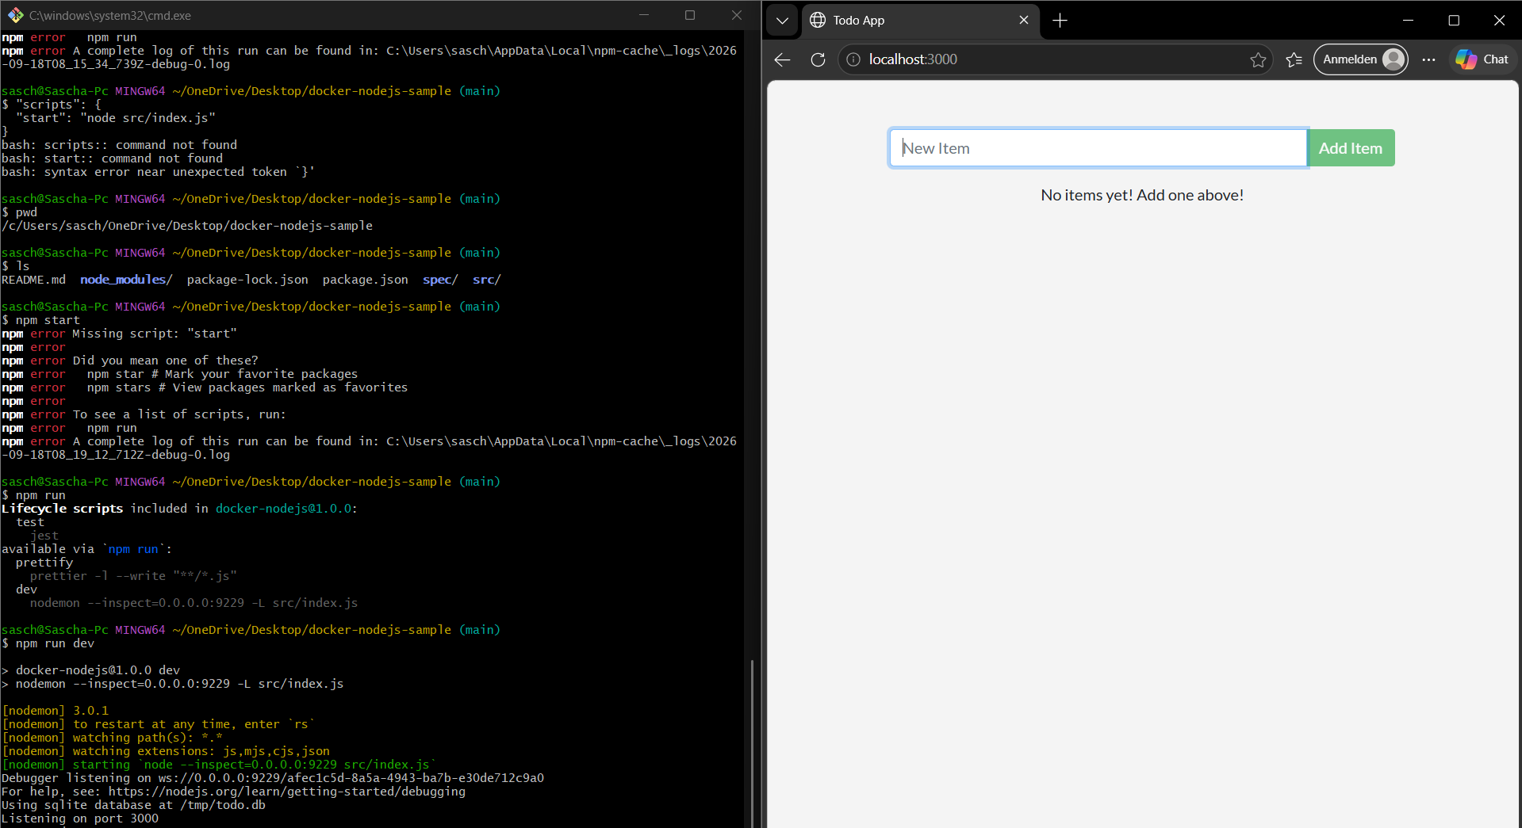cd Projekt Verzeichnis
Mit git status kann überprüft werden, ob das Repository korrekt eingerichtet wurde.
Durch das Klonen wurde nicht nur der aktuelle Quellcode heruntergeladen, sondern auch die Git-Versionshistorie übernommen.

Entwicklungsumgebung
Für die Entwicklung wurden mehrere Programme und Technologien benötigt.
Git wurde für die Versionsverwaltung eingesetzt. Über Git konnten Änderungen am Projekt gespeichert und anschliessend auf GitHub übertragen werden.
Node.js wurde als Laufzeitumgebung für die Anwendung benötigt. Zusätzlich wurde npm verwendet. npm ist Bestandteil der Node.js-Umgebung und dient unter anderem zur Installation und Verwaltung von Abhängigkeiten.
Docker wurde für die Containerisierung verwendet. Docker ermöglicht es, die Anwendung zusammen mit ihren benötigten Komponenten in einer isolierten Umgebung auszuführen.
Docker Compose wurde zusätzlich verwendet, um die Konfiguration der Anwendung zentral in einer YAML-Datei zu definieren.
Die Installation der Programme kann beispielsweise mit folgenden Befehlen überprüft werden:
-node --version
-npm --version
-git --version
-docker --version
-docker compose version

Node.js-Anwendung
Bei der Anwendung handelt es sich um eine Node.js-Anwendung. Die Datei package.json spielt dabei eine wichtige Rolle. Sie enthält unter anderem Informationen über das Projekt, die benötigten Abhängigkeiten und die verfügbaren npm-Skripte.
Zunächst wurden die Abhängigkeiten des Projekts installiert. Dafür wurde beispielsweise folgender Befehl verwendet:
-npm install
Anschliessend konnte die Anwendung mit dem in der package.json definierten Startskript gestartet werden:
-npm start
Vor der Containerisierung wurde die Anwendung zunächst lokal getestet. Dieser Schritt ist wichtig, da dadurch überprüft werden kann, ob die Anwendung grundsätzlich funktioniert.
Wenn die Anwendung bereits lokal fehlerfrei läuft, können spätere Probleme besser auf die Docker-Konfiguration eingegrenzt werden.

README.md
Die README.md dient als zentrale Dokumentation des Projekts. Sie soll neuen Benutzern erklären, worum es sich bei dem Projekt handelt und wie die Anwendung eingerichtet und gestartet werden kann.
In der README wurden unter anderem Informationen zur Anwendung, zu den benötigten Voraussetzungen und zum Start der Anwendung dokumentiert.
Auch die Docker-Befehle sollten dort beschrieben werden. Beispielsweise kann ein Docker-Image mit folgendem Befehl erstellt werden:
-docker build -t node-app .
Anschliessend kann ein Container gestartet werden:
-docker run -p 3000:3000 node-app
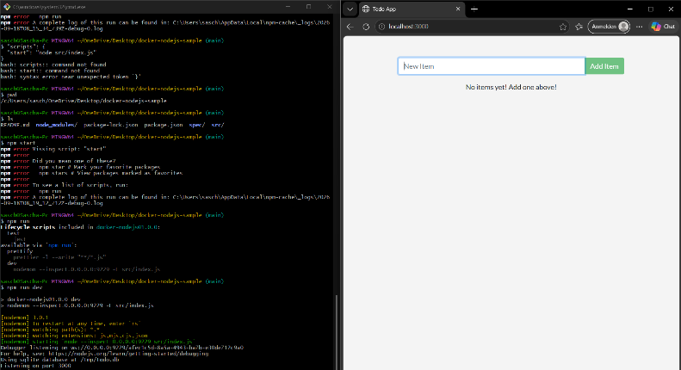
Die README ist besonders wichtig, weil dadurch andere Personen das Projekt nachvollziehen und selbst starten können.

.dockerignore
Die Datei .dockerignore wird verwendet, um Dateien und Verzeichnisse vom Docker-Build-Kontext auszuschliessen.
Nicht alle Dateien des Projekts müssen in das Docker-Image übernommen werden. Beispielsweise sollten lokale Abhängigkeiten oder Git-Dateien normalerweise nicht in das Image kopiert werden.
Eine mögliche .dockerignore-Datei kann beispielsweise folgende Einträge enthalten:
-node_modules
-npm-debug.log*
-.git
-.gitignore
-Dockerfile
-docker-compose.yml
Durch die .dockerignore-Datei wird der Build-Kontext kleiner. Dadurch kann der Docker-Build effizienter werden.
Besonders wichtig ist der Eintrag node_modules. Die Abhängigkeiten sollten normalerweise innerhalb des Docker-Builds installiert werden und nicht von der lokalen Entwicklungsumgebung übernommen werden.

Dockerfile
Das Dockerfile beschreibt, wie das Docker-Image erstellt wird. Es enthält alle notwendigen Schritte, um aus dem Quellcode eine lauffähige Umgebung für die Node.js-Anwendung zu erstellen.
Die einzelnen Befehle haben unterschiedliche Aufgaben.
Mit FROM wird das Basis-Image ausgewählt. In diesem Fall wird eine Alpine-Version von Node.js verwendet.
-WORKDIR /app legt das Arbeitsverzeichnis innerhalb des Containers fest.
-Mit COPY package*.json ./ werden die Paketdateien in den Container kopiert.
-RUN npm ci installiert die benötigten Abhängigkeiten. Dieser Befehl eignet sich besonders für reproduzierbare Installationen, wenn eine package-lock.json vorhanden ist.
Anschliessend wird mit COPY . . der restliche Quellcode in den Container kopiert.
-EXPOSE 3000 dokumentiert, dass die Anwendung innerhalb des Containers den Port 3000 verwendet.
-Mit CMD ["npm", "start"] wird festgelegt, dass beim Start des Containers die Node.js-Anwendung gestartet wird.
-Die konkrete Node.js-Version und der Port müssen an die tatsächliche Anwendung angepasst werden.

Docker-Image
Nachdem das Dockerfile erstellt wurde, konnte daraus ein Docker-Image erstellt werden.
Dafür wurde beispielsweise folgender Befehl verwendet:
-docker build -t node-app .
-Mit docker build wird der Build-Prozess gestartet.
-Mit -t node-app erhält das Image den Namen node-app.
Der Punkt am Ende bedeutet, dass das aktuelle Verzeichnis als Build-Kontext verwendet wird.
Nach einem erfolgreichen Build kann mit
-docker images
überprüft werden, ob das Image vorhanden ist.
Das Docker-Image ist zu diesem Zeitpunkt noch kein laufender Container. Es dient als Vorlage, aus der ein Container erstellt werden kann.

Docker-Container
Aus dem erstellten Docker-Image wurde anschliessend ein Container gestartet.
Dafür wurde beispielsweise folgender Befehl verwendet:
docker run --name node-app-container -p 3000:3000 node-app
Mit --name wird dem Container ein eigener Name gegeben.
Die Option -p 3000:3000 sorgt dafür, dass der Port 3000 des Computers auf den Port 3000 innerhalb des Containers weitergeleitet wird.
Dadurch kann die Node.js-Anwendung beispielsweise über den Browser aufgerufen werden.
Mit
docker ps
können die aktuell laufenden Container angezeigt werden.
Mit
docker ps -a
werden auch bereits beendete Container angezeigt.
Die Ausgaben der Anwendung können mit
docker logs node-app-container
angezeigt werden.
Zum Beenden des Containers kann folgender Befehl verwendet werden:
docker stop node-app-container

Docker Compose
Zusätzlich zur direkten Verwendung von Docker wurde Docker Compose eingesetzt.
Docker Compose ermöglicht es, die Konfiguration eines oder mehrerer Container in einer YAML-Datei zu definieren.
Eine einfache compose.yaml kann beispielsweise so aussehen:
services:
app:
build: .
ports:
- "3000:3000"
restart: unless-stopped
Mit build: . wird festgelegt, dass das Dockerfile aus dem aktuellen Verzeichnis verwendet werden soll.
Mit ports wird die Portweiterleitung definiert.
Durch Docker Compose muss der lange docker run-Befehl nicht jedes Mal manuell eingegeben werden.
Die Anwendung kann beispielsweise mit folgendem Befehl gestartet werden:
docker compose up --build
Soll der Container im Hintergrund gestartet werden, kann verwendet werden:
docker compose up -d --build
Mit
docker compose down
kann die Compose-Umgebung wieder beendet und entfernt werden.
Docker Compose sorgt dadurch für eine einfache und reproduzierbare Konfiguration der Anwendung.

Git und GitHub
Während der gesamten Arbeit wurde Git zur Versionsverwaltung verwendet.
Nach Änderungen am Projekt konnten zunächst die Änderungen mit
git status
überprüft werden.
Anschliessend wurden die Dateien mit
git add .
zur nächsten Version hinzugefügt.
Danach wurde ein Commit erstellt:
git commit -m "Docker-Konfiguration und Dokumentation ergänzen"
Der Commit speichert die Änderungen dauerhaft in der lokalen Git-Historie.
Zum Übertragen der Änderungen auf GitHub wurde anschliessend
git push
verwendet.
Dadurch war der aktuelle Stand des Projekts auch im eigenen GitHub-Fork verfügbar.
Eine sinnvolle Git-Historie ist wichtig, da dadurch nachvollzogen werden kann, welche Änderungen vorgenommen wurden. Ausserdem können einzelne Arbeitsschritte bei Bedarf später überprüft oder zurückgesetzt werden.

Probleme und Lösungen
Während der Einrichtung einer Node.js-Anwendung mit Docker können verschiedene Probleme auftreten.
Ein häufiges Problem sind fehlende Abhängigkeiten. Wenn beim Start der Anwendung ein Modul nicht gefunden wird, muss überprüft werden, ob die benötigte Abhängigkeit in der package.json vorhanden ist und korrekt installiert wurde.
Ein weiteres Problem kann ein falscher Port sein. Wenn der Container zwar läuft, die Anwendung aber nicht im Browser erreichbar ist, müssen der Port der Node.js-Anwendung, der EXPOSE-Eintrag im Dockerfile und die Portweiterleitung des Containers zusammenpassen.
Auch die Netzwerkadresse der Node.js-Anwendung kann eine Fehlerquelle sein. Wenn ein Webserver innerhalb eines Containers nur auf localhost beziehungsweise 127.0.0.1 lauscht, kann er von ausserhalb des Containers unter Umständen nicht erreicht werden. In solchen Fällen sollte die Anwendung auf 0.0.0.0 lauschen.
Ein weiteres mögliches Problem sind Änderungen am Quellcode, die im bereits vorhandenen Docker-Container nicht sichtbar sind. In diesem Fall muss das Image nach den Änderungen neu gebaut werden. Mit Docker Compose kann dies beispielsweise durch
docker compose up --build
erledigt werden.
Auch Docker-Caches können bei der Fehlersuche eine Rolle spielen. Falls ein Build unerwartet eine alte Version verwendet, kann testweise ohne Cache gebaut werden:
docker build --no-cache -t node-app .
Bei Problemen mit GitHub sollte zunächst überprüft werden, ob das richtige Remote-Repository konfiguriert ist. Dafür kann folgender Befehl verwendet werden:
git remote -v

Fazit
Im Rahmen dieser Arbeit wurde eine Node.js-Anwendung von der lokalen Einrichtung bis zur Containerisierung mit Docker dokumentiert.
Zunächst wurde ein eigener Fork des bestehenden GitHub-Repositories erstellt. Anschliessend wurde das Repository lokal geklont und die notwendige Entwicklungsumgebung eingerichtet.
Die Node.js-Anwendung wurde lokal installiert und getestet. Danach wurden die wichtigsten Dateien für die Containerisierung erstellt. Die README.md beschreibt die Verwendung des Projekts, während die .dockerignore unnötige Dateien vom Docker-Build ausschliesst.
Das Dockerfile definiert den Aufbau des Docker-Images. Aus diesem Image konnte anschliessend ein Docker-Container erstellt und gestartet werden. Über die Portweiterleitung war die Anwendung von ausserhalb des Containers erreichbar.
Mit Docker Compose wurde zusätzlich eine übersichtliche und reproduzierbare Konfiguration für den Start der Anwendung erstellt.
Alle relevanten Änderungen wurden mit Git versioniert und auf den eigenen GitHub-Fork übertragen.
Durch die Kombination aus Node.js, Docker, Docker Compose, Git und GitHub kann die Anwendung strukturiert entwickelt, versioniert und bereitgestellt werden.

